ЭА2,1
Тема «Доходы потребителей»

Основная потребительская единица в экономике - семья, или, как предпочитают говорить экономисты, домохозяйство. Домохозяйства получают доходы и тратят их в виде потребительских расходов. Для того чтобы эффективно использовать свои доходы, семья должна правильно составить свой бюджет, тщательно продумать покупки и делать сбережения для достижения своих целей.
В нашей стране и в большинстве стран мира преобладающим источником семейных доходов выступает заработная плата.
Но существуют и другие способы получения доходов.
Доход — денежные средства или материальные ценности, полученные субъектом лицом в результате какой-либо деятельности за определённый период времени.
Рассмотрим виды семейных доходов, которые получают домохозяйства на примере виртуальной семьи N, состоящей из бабушки, папы, мамы, сына-студента и дочки школьницы.
Классификация доходов семьи
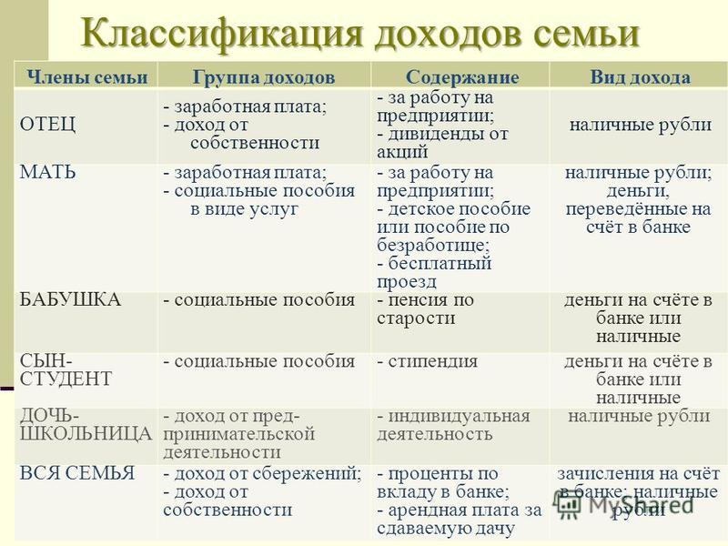
Для этой семьи основными семейными доходами выступает заработная плата. Этот вид дохода так и называется оплатой труда.
У семьи есть срочный вклад в Сбербанке, по которому им начисляется процент. Это доходы от сбережений.
У нашей виртуальной семьи есть дача, на которой семья проводит лето, а осенью сдают художнику, который пишет там осенние пейзажи. Арендная плата художника за сдаваемую дачу составляет их доход от собственности.
Арендная плата - это плата за использование чужого имущества на основе договора.
Кроме того, у отца есть несколько акций завода, на котором он работает, и поэтому он считается его собственником. По акциям ему выплачивают дивиденды, это тоже считается доходом от собственности.
Дивиденд - часть прибыли предприятия, организации распределенная между акционерами в зависимости от вида и числа акций.
Бабушка все лето торгует зеленью на рынке, выращенной на своей даче. Вырученные ею деньги - это доход от предпринимательской деятельности.
Предпринимательство - это инициативная самостоятельная хозяйственная деятельность в области производства или торговли, направленная на получение прибыли.
Кроме всего этого бабушка получает пенсию, сын - стипендию, а родители на дочку получают детское пособие на ребенка. Эти доходы, которые семья N получает от государства, не являются платой за произведенные товары или оказанные услуги, они не связанны с владением собственностью. Эти доходы называют социальными трансфертами.
Трансферты - это регулярные денежные выплаты из государственных или частных фондов отдельным категориям людей (выплата пенсий, пособий, субсидий и т.п.).
Семейные доходы могут состоять из:
1 Денежных доходов
1) зарплаты вместе с различными начислениями и доплатами;
2) пенсий, пособий, стипендий и других социальных и страховых выплат;
3) доходов от предпринимательской деятельности;
4) доходов от операций с личным имуществом и денежными накоплениями. Заработная плата составляет в среднем 45—50% от всех денежных доходов семьи.
2 Натуральных доходов - из материальных благ, получаемых на приусадебном участке (овощи, фрукты, мясо, яйца, мед и т. п.), подарков, выигрышей, продуктового довольствия и др.
3. Льгот, которые получают некоторые категории населения, определенные государственными органами. Например, льготные проездные билеты для студентов и учащихся, льготы по оплате коммунальных услуг, при покупке лекарств, льготные путевки в санатории, дома отдыха, лагеря отдыха для молодежи и т. п.

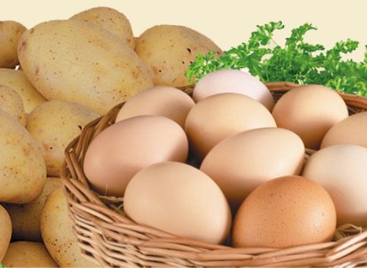


Семейные доходы - это денежные средства, которые члены семьи получают от посторонних лиц или организаций и могут использовать для оплаты собственных расходов.
Совокупный доход -это все виды доходов (зарплата, дивиденды, льготы, бесплатная путёвка в дом отдыха, служебная машина
Номинальный доход – сумма денег, полученная гражданином или семьёй в целом за определённый период времени.
Реальный доход – объём товаров и услуг, который гражданин или семья может приобрести в определённый период времени на свои номинальные доходы.
Номинальный доход — это ваша зарплата (скажем, в рублях).
Реальный доход — какое количество товаров и услуг вы можете приобрести на вашу зарплату.
Пример:
Предположим, ваша зарплата 20 000 рублей. И вы на нее можете:
1) либо купить один холодильник
2) либо одного породистого щенка
3) либо купить ноутбук
Через год всё подорожало. А зарплата у вас не повысилась. И на свой номинальный доход вы в реальности уже не сможете ничего из этого купить. По сути, хотя цифра осталась такой же (20 000 рублей), на самом деле ваш реальный доход снизился, потому что купить на него можете гораздо меньше.
Всегда считалось, что надо уметь не только зарабатывать деньги, но и с умом их тратить.
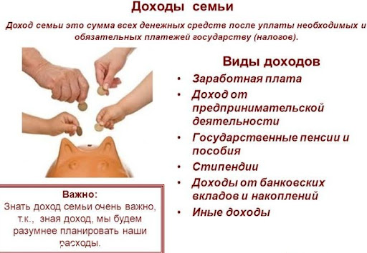

 Задание:
Изучить конспект темы «Доходы потребителей»

Посмотреть видеофильм «Семейный бюджет» https://www.youtube.com/watch?v=KInNutXiM8w

Заполните таблицу «Доходы моей семьи»

Члены семьи | группа дохода | вид дохода

Прислать фотоотчёт в ватсап на номер 89525635480 или на мою электронную почту viera.liemieshieva@mail.ru

